ftp、nfs、ssh服务器的搭建

—— 介绍三个常用的服务器软件，演示中以server用户作为服务器端，以client用户作为客户端。

1、ftp服务器的搭建 —— vsftpd（自带服务器端和客户端）

功能：文件的上传和下载

注意：在使用vsftpd的客户端登录时，一定要分清服务器端和客户端的当前目录，客户端在那个目录登陆的，那么这个目录就是客户端的当前目录，而登陆成功后可以随时切换服务器端的当前目录。

1）服务器端：

（1）安装vsftpd软件：sudo apt-get install vsftpd

（2）修改配置文件 —— /etc/vsftpd.conf

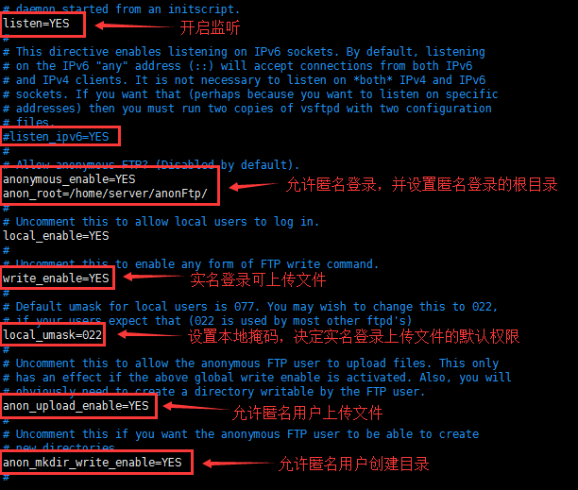

（3）重启服务：sudo service vsftpd restart

2）客户端：

（1）实名用户登陆：ftp + 服务器IP → 输入服务器的用户名和密码

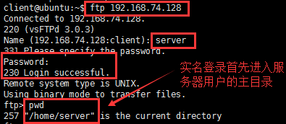

文件的上传：put file

文件的下载：get file

退出命令：bye/exit/quit

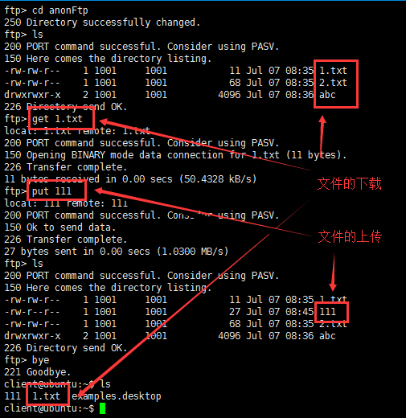

不允许直接操作目录，可以先打包再进行操作。

缺点：暴露服务器用户的密码；可以对服务器任意目录进行操作，不安全。

（2）匿名用户登陆：ftp + 服务器IP → 输入用户名anonymous，无需密码

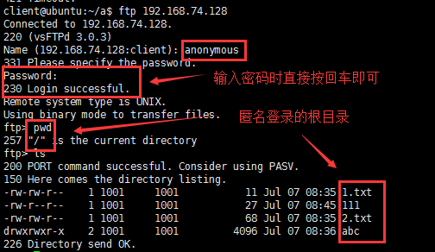

文件的上传：put file

文件的下载：get file

不允许匿名用户在任意目录中切换，只能在指定的目录范围中进行操作。在配置文件中写入anon_root=xxx（目录的绝对路径）指定匿名用户登陆的根目录。

（3）使用lftp客户端访问ftp服务器

使用vsftpd自带的客户端登陆成功后不能再对客户端进行操纵，而使用lftp客户端登陆成功后，只要在命令前加l就是对客户端进行操纵。

安装：sudo apt-get install lftp

实名登录：lftp + 服务器用户名@服务器IP → 输入服务器密码

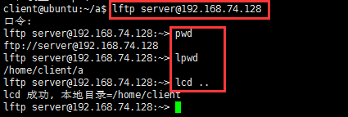

匿名登录：lftp + 服务器IP → 输入login

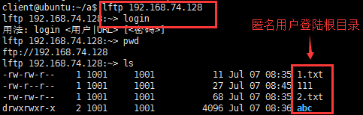

操作：

put/get —— 上传/下载文件

mput/mget —— 上传/下载多个文件

mirror —— 下载整个目录及其子目录

mirror –R —— 上传整个目录及其子目录

2、nfs服务器的搭建 —— nfs-kernel-server

功能：共享文件夹

1）服务器端：

（1）安装nfs-kernel-server软件：sudo apt-get install nfs-kernel-server

（2）创建共享目录

（3）修改配置文件 —— /etc/exports 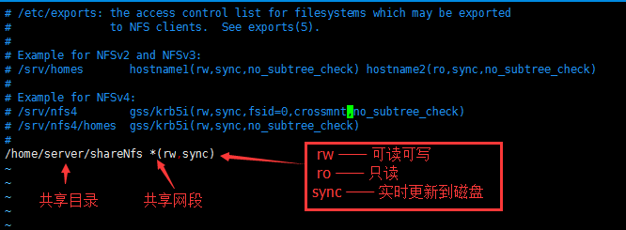

（4）重启服务：sudo service nfs-kernel-server restart

2）客户端（和挂载U盘的操作类似）：

（1）挂载服务器共享目录：sudo mount + 服务器IP:共享目录 + 挂载点

（2）取消挂载：sudo umount + 挂载点

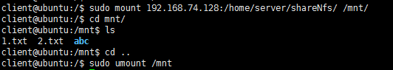

3、ssh服务器的搭建 —— openssh-server

功能：远程登录

1）服务器端：

（1）安装openssh-server软件：sudo apt-get install openssh-server

2）客户端：

（1）远程登录：ssh + 服务器用户名@服务器IP → 输入服务器用户密码

（2）退出登录：logout 